Информационная справка по эффективности антикоррупционной
работы в общеобразовательных организациях муниципального
образования «Карсунский район» за 1 квартал 2021 года

За первый квартал 2021 года по антикоррупционной направленности были проведены следующие мероприятия:
В период январь-март 2021 года прошли курсы повышения квалификации 1 учитель русского языка и литературы, учителя истории и обществознания обучение не проходили. В общеобразовательных организациях Карсунского района активно проводятся всевозможные мероприятия по антикоррупционной направленности, наиболее значимые из которых прошли:
В Большекандаратской школе:
Цель антикоррупционного воспитания в школе – воспитывать ценностные установки и развивать способности, необходимые для формирования у учащихся гражданской позиции в отношении коррупции.
Задачи антикоррупционного воспитания:
- Познакомить с явлением коррупции: сутью, причинами, последствиями.
- Поощрять нетерпимость к проявлениям коррупции.
- Продемонстрировать возможности борьбы с коррупцией.
Основные компоненты системы антикоррупционного воспитания
в школе:
- отсутствие случаев коррупционного поведения в образовательном учреждении;
- антикоррупционное просвещение: изложение сущности феномена коррупции как преступного действия на уроках обществознания;
- обретение опыта решения жизненных и школьных проблем на основе взаимодействия педагогов и учащихся;
- педагогическая деятельность по формированию у учащихся антикоррупционного мировоззрения.
Основным средством формирования антикоррупционного поведения является правовое образование. Правовое образование в нашей школе реализуется на междисциплинарном уровне и во внеурочное время. В блоке гуманитарных дисциплин правовые знания представлены в курсах истории, обществознания, литературы, права и экономики. На этих уроках формируются представления о современном обществе, о взаимодействии государства, общества и личности.
В целях формирования антикоррупционной нравственно-правовой культуры в январе - марте 2021 года были проведены следующие мероприятия:
- Проведение круглого стола в 8-9 классах на уроках обществознания по теме «Коррупция и закон», с целью знакомства и изучения с правами и обязанностями и последствиями за их несоблюдение.
- Тематический классный час « История права» с учащимися 5-6 классов. На данной беседе были затронуты тема коррупции и её возможные последствия.
- Конкурс творческих работ «Нет! коррупции» для 1-4 классов с выпуском плаката. Учащиеся обсуждают само понятие "коррупции", ее разновидности, причины, по которым преступления, связанные с коррупцией, часто остаются безнаказанными. Повторяют все сферы, где может наблюдаться коррупция. Выпускают плакат.
- Тематический классный час « Подкуп не выход!» для 7-8 классов. Ребята моделируют проблемные ситуации, ищут пути решения через законодательные нормы, что способствует формированию правовой грамотности и нравственной культуре учащихся.
- Беседа «Права и обязанности граждан» ( 1-4кл.).На данной беседе были затронуты вопросы тема коррупции.
- Изучение проблем коррупции в государстве в рамках тем учебной программы на уроках обществознания, истории, литературы, экономики и права, а также на уроках финансовой грамотности учителями – предметниками и классными руководителями в начальной школе.
- Рассмотрение тем антикоррупционной направленности на родительских собраниях классными руководителями.
- Выставка творческих работ «НЕТ! коррупции» ( рисунки, плакаты), среди учащихся всей школы.

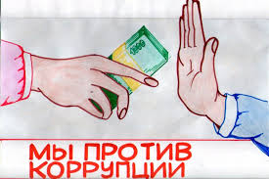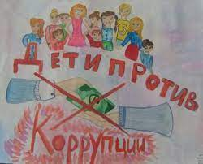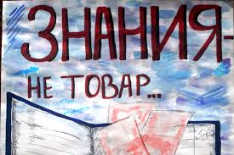

В Татарскогоренской школе:
Работа по противодействию коррупции в 2020-2021 учебном году началась с формирования плана мероприятий по антикоррупционной деятельности в школе.
Цель: создание и внедрение организационно-правовых механизмов, нравственно-психологической атмосферы, направленных на эффективную профилактику коррупции в школе.
На сайте школы создан специальный раздел «Антикоррупционная деятельность », в котором представлена вся необходимая и рекомендуемая информация по данному направлению работы администрации школы. Информация на сайте регулярно обновляется и дополняется.
С января по март месяц 2021 года в школе было проведено 3 классных часа по антикоррупционной тематике, информация о которых размещена на официальном сайте школы, с указанием даты его проведения, и класса.
На классных часах учащиеся 1-9 классов знакомились с материалами о коррупции:
1-4 кл «Коррупция в сказках».
5-7 кл «Деньги «свои», деньги «чужие».
8-9 кл «Подросток и закон»
Также была организована тематическая встреча с представителем власти с главой администрации Горенского поселения Абдулиной Г.Х. по антикоррупционной тематике, информация о которых размещена на официальном сайте школы в разделе «Антикоррупционная деятельность», с указанием даты его проведения, школы и класса
С педагогическим коллективом в январе проводилась беседа об антикоррупционной политике в школе «Защита законных интересов несовершеннолетних от угроз, связанных с коррупцией», на котором было проведено обсуждение проблемы коррупции в стране, знакомство с антикоррупционным законодательством, защита прав учащихся и их интересов.
На официальном сайте общеобразовательной организации размещена выписка из календарно-тематических планов учителей 5-9 классов, реализующие элементы антикоррупционного образования по учебным предметам «История», «Литература», «Обществознание».
Обучающиеся получили необходимый минимум знаний и правил поведения. В школе ведётся разъяснительная работа среди родительской общественности, работников ОУ, всех обучающихся по антикоррупционной тематике. Вопросы антикоррупционной политики находятся на особом контроле у директора школы.
В период с 11.01.2021 года по 31.03.2021 года в МБОУ Карсунской СШ имени Д.Н. Гусева были проведены следующие мероприятия анти коррупционной направленности:
В период с января по март 2021 года в рамках учебных предметов «История» и «Обществознание» учащиеся 6-11 классов рассматривали анти коррупционные темы:
«История» (6 класс –76 чел.): «Система кормлений, мздоимство, лихоимство, посулы», «Формирование разветвленной системы управления в России. Системный характер коррупции» - (Шарафетдинова М.Ю..);
«История» (7 класс – 84 чел.): «Век просвещения. Н.Макиавелли и Т.Гоббс о коррупции» - ((Шарафетдинова М.Ю.);
«Обществознание» (8 класс – 72 чел.): «Коррупция, как симптом общественной и государственной дисфункции», «Коррупция – «рыночный» ответ на слабость государства» - (Саприна И.В.);
«Обществознание» (9 класс – 69 чел.): «Молодёжь и коррупция. Статус государственного служащего. Коррупция, как разновидность девиантного поведения» - (Саприна И.В.);
«Обществознание» (10 класс- 26 чел.): «Коррупция, как способ борьбы за власть» (Саприна И.В., Муравьева Т.Ю.);
«Обществознание» (11 класс – 26 чел.): «Коррупция, как нарушение ролевых функций членов социума под непосредственным влиянием частных интересов» - (Муравьева Т.Ю.).
Согласно тематике классных часов в период с 15.03.2021 по 19.03.2021 вовсех классах прошли классные часы, посвященные профилактике коррупции (кол-во участников - 792 чел.).
В Большепоселковской школе ОШ за отчетный период прошлиследующие мероприятия:
19.01.2021 учителем русского языка и литературы Дрониной Е.М. среди учащихся были проведены литературные уроки «Художественные образы взяточников и мздоимцев в литературе и искусстве», «Художественные образы «переродившихся» советских служащих в произведениях В. Маяковского, И. Ильфа и Е. Петрова, М. Зощенко, М. Булгакова».
12.02.2021 среди учащихся МКОУ Большепоселковская ОШ 5-9 классов были проведены классные часы на тему «В мире законов».
За первый квартал 2021 года в МКОУ Сосновская СШ проведены уроки с антикоррупционным содержанием:
-Урок обществознания «Права и обязанности граждан РФ» 10 кл., проведен 10.03.2021.
-Урок обществознания «Антикоррупционная политика в РФ» 11 кл., проведен 13.03.2021.
-Урок обществознания «Слагаемый успех в бизнесе» 11 кл., 23.03.2021.
-Урок истории «Образование единого государства» 10 кл., 15.01.2021.
- Урок истории «Реформы Ивана Грозного» 10 кл., 2.02.2021.
- Урок литературы «Злоумышленник» А.П.Чехов 5 кл. 19.03.2021.
- Урок литературы Е.М.Замятин «Мы судьбы человека в бесчеловечном мире» , 11 кл. 25.01.2021.
Наряду с уроками в школе прошли и мероприятия, цель которых углубление теоретического уровня познания учащимися такого явления, как коррупция, причин возникновения, факторов, способствующих ее развитию.
- В 1-5 классах проведены классные часы «Права ребенка в 21 веке».
- В 6-11 классы прошли мероприятия: «Интерактив «Коррупция - знай и не допускай».
- Социальный опрос среди учащихся 9-11 классов «Мое отношение к коррупции» проведен 19.02.2021.
А так же организованны встречи учащихся старших классов с инспектором ГИБДД Колотилиным И.Н, который наряду с различными вопросами, затронул и вопросы коррупции, 7-11 кл., 20.01.2021.
В МБОУ Таволжанская ОШ в первом квартале 2021 года в рамках антикоррупционной направленности в школе были проведены:
- классные часы по антикоррупции: «Скажем нет коррупции», «Взяточничество-это», «Противодействие коррупции», «Причины роста коррупции»;
- урок – беседа «Передовые национальные антикоррупционные стратегии».

- челлендж «НЕДАВАЙВЗЯТКИ». Данный антикоррупционный челлендж распространялся через социальные сети посредством социальных видеороликов, записей.
В 1 квартале 2020-2021 уч.г. мероприятия в рамках антикоррупционной деятельности в Теньковской средней школе проводились в соответствии с планом работы. Согласно плана по противодействию коррупции были проведены следующие мероприятия:
Организован личный прием граждан директором школы (каждая суббота с 9.00-14.00).
На сайте школы размешены документы школы по антикоррупционной деятельности.
Ведется контроль за осуществлением приема в первый класс. На сайте школы размещены документы по приему в 1 класс.
В рамках уроков предмета «Обществознание» учителем Сазоновым И.Н. были рассмотрены темы связанные с проблемами коррупции: 26.02.2021 - Экономика и ее роль в жизни общества (в 8 классе), 10.03.2021 - Правонарушения и юридическая ответственность (в 9 классе).
В рамках уроков предмета «Литература» учителем русского языка и литературы Черновой Н.С. были изучены темы связанные с проблемами коррупции: 15.03.2021 г. - Комедия «Ревизор» - важная веха в творчестве Гоголя (в 9 классе), с 22 марта по 30 марта - Сюжетно-композиционное своеобразие «Мертвых душ» Н.В. Гоголя. Образы помещиков (в 9 классе).
Обучающиеся школы приняли в конкурсе рисунков «Коррупция глазами детей».
Был оформлен стенд со следующей информацией:
- копия лицензии учреждения;
- свидетельство о государственной аккредитации.
Проинформированы родители о «телефоне горячей линии»
(информация размещена в родительских уголках).
Распространены буклеты для детей «Что нужно знать о коррупции», памятка для родителей по антикоррупции.
На сайте школы размещена анкета для проведения опроса получателей услуг в рамках независимой оценки качества условий осуществления образовательной деятельности.
В течение 1 квартала не было зафиксировано ни одного обращения граждан на предмет наличия в них информации о фактах коррупции в сфере деятельности школы.
В школе принимаются все меры по соблюдению требований, установленных Федеральным законом от 05.04.2013 № 44-ФЗ «О контрактной системе в сфере закупок товаров, работ, услуг для обеспечения государственных и муниципальных нужд», осуществляется контроль за целевым использованием бюджетных средств ОУ.
В Новопогореловской средней школе за 1 квартал 2021 года по антикоррупционной тематике были проведены следующие мероприятия:
15.01.2021 прошёл урок в 8 классе «Польза и вред коррупции» в форме диспута. Ребята показали сценки из жизни, обсудили, с какими формами коррупции они столкнулись. Предложили свои способы борьбы с коррупцией.
05.02.2021 в 6 классе прошёл урок «Закон и коррупция. Меры воздействия» с целью повышения правовой культуры и воспитания правового сознания. В ходе урока формировались убеждения о неотвратимости наказания за коррупционные правонарушения, перечислялись причины коррупции, формы коррупции.
04.03.2021 был проведен классный час в 5-7 классах «По законам справедливости». Были подняты вопросы о проблемах противодействия коррупции и методах её предупреждения. Ребята подготовили презентации.
15.03.2021 Среди учащихся 1-4 классов проводился конкурс рисунков «Страна Коррупция».
В Краснополковской основной школе в целях формирования антикоррупционного мировоззрения, повышения уровня правосознания и правовой культуры учащихся в МКОУ Краснополковская ОШ проведены следующие мероприятия:
Антикоррупционное воспитание школьников МКОУ Краснополковская ОШ проводится на уроках обществознания, литературы, истории в 7-9 классах

Цель: воспитывать ценностные установки и развивать способности, необходимые для формирования у молодых людей гражданской позиции относительно коррупции.
Задачи антикоррупционного воспитания:
- дать общее представление о сущности коррупции, ее формах, особенностях проявления в различных сферах жизни общества, причинах и социально опасных и вредных последствиях этого явления;
- научиться распознавать коррупцию;
- сформировать комплекс знаний о коррупциогенных ситуациях для формирования стандартов поведения в соответствии с правовыми и морально-этическими нормами;
- стимулировать мотивацию антикоррупционного поведения;
- формировать нетерпимость к проявлениям коррупции;

Обществознание 7 - 9 класс
Дата проведения | Тема | Раздел  обществознания | Элемент стандарта, в которые возможно включение тематики, связанной с коррупцией | Элемент содержания по антикоррупционной программе
17.01.2021 | Гражданское общество и государство. | Политика как общественное явление | Право. Понятие власти. Государство, его функции. Типология политических режимов. Гражданское общество и государство. | Антикоррупционное мировоззрение. Коррупционность - мировоззренческая характеристика общества и личности Выбор в условиях альтернативы и ответственность за его последствия. Гражданин и коррупция. Роль гражданского общества в противодействии коррупции.
25.02.2021 | Участие граждан в политической жизни. | Политика как общественное явление | Политическое участие граждан. Избирательный процесс. Государственная служба. | Молодежь и коррупция. Коррупция и избирательный процесс.
11.03.2021 | Правонарушения и юридическая ответственность.  Классные часы 7-9 классы. | Правовое регулирование общественных отношений | Правонарушение и его признаки. Виды правонарушений. Юридическая ответственность и ее виды. | Коррупционное преступление – содержание, виды. Взятка как наиболее распространенный вид коррупционного преступления.
25.03.2021 | Права и свободы человека и гражданина.  Тема фильма для просмотра. | Правовое регулирование общественных отношений | Что такое права человека. Юридические нормы. Права и свободы человека и гражданина. | Система антикоррупционных законов в Российской Федерации. Понятие коррупционного правонарушения.  Особенности антикоррупционного законодательства в других странах Международно-правовые основы борьбы с коррупцией.

Так же в целях формирования антикоррупционного мировоззрения, повышения уровня правосознания и правовой культуры учащихся 4- 6 классов в МКОУ Краснополковская ОШ проведены следующие мероприятия:
- конкурс рисунков Что такое Ростехнадзор? Мультипликационные видеоролики антикоррупционной направленности 4-6 классы
- Просмотр видеороликов с последующим обсуждением. Надзор в условиях COVID 19 5-6 классы.
В МКОУ Языковская средняя школа им. Н.М. Языкова все мероприятия по антикоррупционной направленности проводились согласно плану работы по противодействию антикоррупции в школе.
За 1 квартал (январь-март) 2021 года прошли следующие мероприятия:
Администрация школы:
- Совещания при директоре по вопросу противодействия антикоррупции.
Обучающиеся:
-Классные часы «Можно и нельзя»,- 1-4 классы
«Быть честным» -5-6 классы
« Требования к человеку, обличённому властью» 7-8 классы
Круглый стол « Российское законодательство против коррупции»- 9 классы.
Правовой диспут « Способна ли борьба с коррупцией изменить мир в лучшую сторону?»- 10-11 классы.
-Оформление (дополнение) информационного стенда по антикоррупционному образованию и воспитанию,
-Кроме того проводится изучение проблемы коррупции в государстве, ответственности за коррупционные проявления. нарушение законодательства о противодействии коррупции на уроках истории и обществознания,
-Так же реализуется антикоррупционное воспитание, формирование антикоррупционного мировоззрения, повышения уровня правосознания и правовой культуры обучающихся на уроках и во внеурочной деятельности.
Родители:
- Проведение родительских классных собраний в марте ( 10 собраний).
-Тема родительского общешкольного собрания: « Ознакомление родителей (законных представителей) обучающихся с нормативными документами, регламентирующими деятельность учреждения и отчетными документами по этой деятельности».
Работники школы за 1 квартал 2021 года к ответственности (уголовной, административной, дисциплинарной) за совершение правонарушений не привлекались. Фактов коррупции в деятельности школы не выявлено.
В школе созданы условия по обеспечению прав граждан на доступность информации о системе образования. Открытость и доступность информации для родительской общественности (сайт, информационный стенд школы, страница школы в соц.сетях).
Организация работы «горячей линии», приема граждан (информирование родителей о контактных телефонах).
За 1 квартал 2021 года в адрес директора и его заместителей информации от работников образовательной организации и от других участников образовательного процесса о правонарушениях не поступало.
В МКОУ Вальдиватской СШ им. Г.А. Жукова в целях формирования антикоррупционной нравственно-правовой культуры в январе-марте 2021 года были проведены следующие мероприятия:
1. Классные родительские собрания в 1-11 классах (25-31.03. 2021), где рассматривались вопросы противодействия коррупции в разных сферах общественной жизни.
2. Были проведены классные часы по следующим темам:
- «Без коррупции с детства» - 1, 3 класс, кл. рук-ли Масленникова И.П., Янина С.С. (январь 2021 г.);
- «Живи честно, по закону!» - 6-7 классы, кл. рук-ль Коблова И.Г. (март 2021 г.).
3. Анкетирование среди обучающихся 7-11 классов «Коррупция и борьба с ней» (февраль 2021 г.).
4. В школьной библиотеке оформлена тематическая выставка «Борьба с коррупцией – общее дело».
В образовательной организации установлен «Ящик доверия», в котором все участники образовательных отношений могут оставлять свои пожелания, предложения, жалобы, в т.ч. по вопросам коррупции.
Также директором школы и заместителем директора по УВР посещались уроки истории и обществознания, экономики и права, литературы в 5-11 классах, занятия внеурочной деятельности в 1-4 классах с целью контроля за внедрением в учебный процесс элементов антикоррупционного воспитания. На всех посещенных занятиях было акцентировано внимание на нравственно-правовом аспекте формирования антикоррупционного поведения. Обучающиеся знакомились со становлением права как социального института, его исторической обусловленностью, с правовым понятием, усвоили представление о роли права в жизни человека.
Основной целью всех проведенных мероприятий стали вопросы, способствовавшие воспитанию у учащихся неприятия коррупции как явления, абсолютно несовместимого с ценностями современного демократического правового государства.
В МКОУ Нагаевская СШ за 1 квартал 2021г. работа по противодействию коррупции строилась в соответствии с Планом мероприятий по противодействию коррупции.
Ведущими направлениями деятельности в рамках антикоррупционной работы коллектива традиционно являются: обеспечение открытости деятельности МКОУ Нагаевская СШ и права граждан на доступ к информации о деятельности образовательного учреждения; работа с педагогами; работа с родителями (законными представителями) обучающихся; работа с учащимися.
В течение 1 квартала 2021 г. большое внимание уделено организации работы школьного сайта как основного информационного ресурса, обеспечивающего открытость деятельности школы, а также доступ граждан к информации, касающейся образовательной деятельности школы. Своевременное информирование о проводимых мероприятиях и других важных событиях в жизни школы также обеспечивалось посредством размещения информации на сайте. Размещена информация о телефонах доверия министерства просвещения и воспитания, администрации Карсунского района, администрации школы для приема сообщений о фактах коррупционных проявлений.
В период январь-март 2021 г. учащиеся школы приняли участие в классных часах антикоррупционной направленности: «Борьба с проявлениями коррупции» -5-9 классы (27 чел), «Право и правосудие в современном мире» 10 ,11 классы (6 чел.). Вопрос антикорупционной политики был рассмотрен на беседе с учащимися 1-11 классов с участковым уполномоченным Алимбековым М. и инспектором ГИБДД Колотилиным И. Были проведены уроки истории, обществознания и литературы в 7-11 классах по темам : «Закон и порядок», «О правовой ответственности несовершеннолетних за противоправные действия», «Что такое коррупция?».
Также антикоррупционные мероприятия проводились и в дошкольных организациях.
В МКОУ Малостаническая начальная школа в 1 квартале 2021 года проводились следующие мероприятия: Ежемесячно в нашей школе проводятся мероприятия на антикоррупционную тематику. Были проведены конкурсы рисунков на тему «Коррупция глазами детей», проведен социологический опрос по выяснению отношения учащихся к коррупции. Классные часы:
- Мои права (1класс).
- Я - гражданин (2класс).
- Потребности и желания (3класс).
- Источники и причины коррупции (4 класс).
Ребята узнали, что 9 декабря отмечаются праздники: «День Героев Отечества» и «Международный день борьбы с коррупцией». Учащиеся познакомились с историей происхождения этих праздников. Комакова Т. Н.напомнила учащимся о том, что обозначает понятие «коррупция», причины зарождения коррупции в мире, её огромный вред для развития экономики государств. Ребятам объяснили в доступной форме, что коррупция является крупнейшим препятствием экономическому росту и развитию, способным поставить под угрозу любые положительные преобразования в государствах.
Учащиеся познакомились с презентациями о коррупции, для них были проведены беседы на тему: «Без коррупции с детства», ребята познакомились с явлением коррупции: сутью, причинами, последствиями. Беседы были направлены на воспитание нетерпимости у учащихся к проявлениям коррупции. После просмотра презентации, ребята отвечали на вопросы учителя, а затем нарисовали рисунки о коррупции. В ходе бесед учащиеся осознали, что взятки, вымогательство – это преступление!
Так же учащиеся нашей школы приняли участие в круглом столе на тему: «Я человеком быть обязан». В рамках круглого стола у учащихся появилась возможность порассуждать о том, почему мир не может справиться с коррупцией, высказать свои мысли о том, что движет людей к совершению преступления. Ребята предложили свои способы борьбы с коррупцией.
В МБДОУ детский сад «Ягодка» р.п. Карсун в 1 квартале 2021 г.
26.02.2021 г. – проведена консультация с родителями: «Российское законодательство против коррупции»
24.03.2021 г. – проведена беседа с детьми: «Что такое хорошо и что такое плохо».
В МКДОУ детский сад «Медвежонок» р.п. Карсун ежегодно ведется планомерная работа по противодействию коррупции.
На 2020-2021 год разработан план по противодействию коррупции. На основании этого проводится антикоррупционное образование сотрудников.
В начале года издан приказ по детскому саду «Об организации деятельности по профилактике коррупционных нарушений».
Для родителей подготовлены и распространены памятки «Стоп! коррупция!», «Это важно знать!», «За коррупцию расплачивается каждый из вас» (приложение № 1)
При поступлении в ДОУ проводится информирование родителей (законных представителей) о правилах приема в ДОУ.
Информирование родителей (законных представителей) о нормативно –правовой документации проходит через сайт ДОУ.
Ведется мониторинг обращений на сайте ДОУ в разделе «Обратная связь».
Проводились беседы с воспитанниками по Конвенции о правах ребенка,
ООД с воспитанниками старших групп по теме: «Наши права и обязанности» (по плану воспитательно - образовательной деятельности).
Проводилось анкетирование с родителями «О противодействии коррупции в детском саду» (Приложение № 2).
Проведен конкурс творческих работ среди воспитанников и родителей (законных представителей) старших групп на темы: «Если бы я был руководителем...»
В каждом корпусе детского сада имеется стенды по противодействию коррупции (Приложение № 3)
Планируется в апреле проведение Интеллектуальной игры «Знатоки» (знакомство с юридическими терминами, связанными с коррупцией).
Приложение № 1
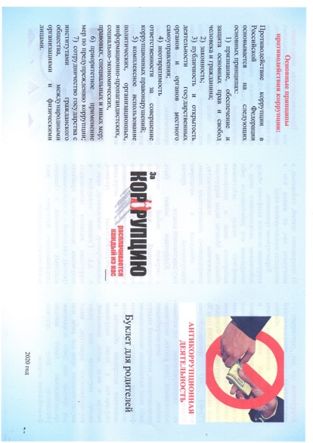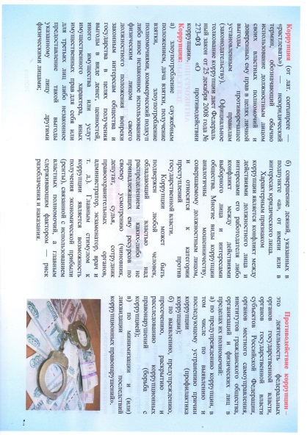

Приложение №2
Анкета для родителей
по противодействию коррупции в детском саду
Уважаемый родитель!
Администрация детского сада просит Вас ответить на вопросы и заполнить анкету. Анкета анонимна. Для нас очень важно Ваше мнение по данному вопросу.
Предполагаем выбор ответа: «Да», «Нет», «Не знаю» или произвольная запись ответа.
1. Известно ли Вам: в ДОУ проводится специальная работа по противодействию коррупции (информация на стенде, сайте ДОУ, телефон обращения о фактах коррупционной направленности т. д.)?
а) да;
б) нет;
в) не знаю.
2. Обсуждают ли с Вами воспитатели вопросы противодействия коррупции в детском саду?
а) да;
б) нет;
в) не знаю.
3. Имеете ли Вы возможность поучаствовать в мероприятиях антикоррупционной направленности?
а) да;
б) нет;
в) не знаю.
4. Имеете ли Вы возможность обсудить на совместных собраниях ДОУ (не реже 1-го раза в год) возможные варианты противодействия коррупции?
а) да;
б) нет;
в) не знаю.
5. Интересуются ли воспитатели группы о способах дополнительного стимулирования со стороны родителей за их работу? (подарки, денежные вознаграждения и т. д.)
а) да;
б) нет;
в) не знаю.
6.Чувствуете ли Вы, что сотрудники детского сада доброжелательно относятся к Вам и Вашему ребенку?
а) да;
б) нет;
в) не знаю.
По желанию Вы можете добавить любые комментарии
Благодарим за участие!

Приложение № 3
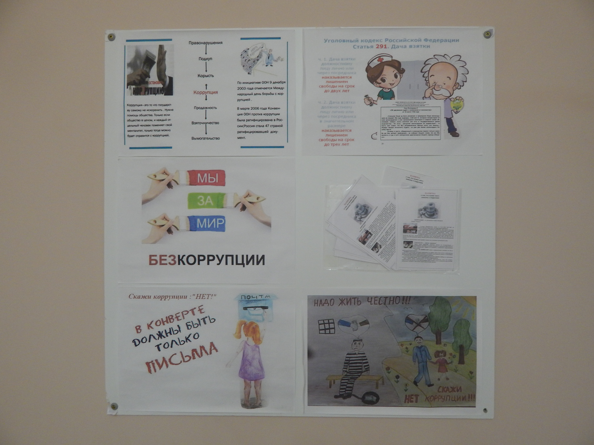

Справочно: количество проведенных открытых уроков по учебным предметам по антикоррупционной тематике – 22 (сравнительно за отчетный период 2020 года – 26 уроков); количество проведенных классных часов по антикоррупционной тематике – 83 (в 2020 году – 49 классных часа); количество проведенных тематических экскурсий – 0; количество проведенных тематических встреч обучающихся с представителями правоохранительных органов – 8 (в 2020 году -3).

Начальник МКУ «Управление образования
администрации МО «Карсунский район» Ю.Н. Ермохина

Мельникова Татьяна Владимировна
(8-84-246) 2-36-01

